UE5 : Génétique

Pr. Cartier

Mercredi 12 décembre

15h-17h

Ronéotypeur : Lance Augier

Roneoléctrice : Fanny Barbot

Cours n°12 :
Approches thérapeutiques, incluant thérapie génique et cellulaire

Plan :

- Introduction :

A) Complexité
B) Approches
C) Les AAV

- Leucodystrophie :

- Adrénoleucodystrophie liée à l'X (ALD)

- Leucodystrophie métachromatique (MLD)

- Maladie d’Alzheimer (AD)

I. Introduction

Ce cours a pour but de nous montrer comment à partir de maladies génétiques on peut développer des stratégies, que ces stratégies peuvent être différentes selon les maladies alors que ces maladies peuvent être relativement proches, mais aussi comment à partir de modèles, de preuves de concept, et de réalisation d’essaies chez des patients atteints, on peut par la suite s’intéresser a des maladies plus fréquentes comme la maladie d’Alzheimer.
Nous prendrons comme exemple des maladies qui concernent la myéline qui sont les leucodystrophies.
- Complexité :
Les thérapies géniques des maladies du cerveau posent un problème particulier car le cerveau est un organe particulièrement complexe avec de multiple interconnections entre neurones, cellules gliales etc…
Les approches vont être totalement différentes selon que l’on cible l’ensemble du cerveau ou des régions particulaires. Par exemple dans le cas de la maladie de Parkinson ou l’on va cibler spécifiquement la substance noire et pas la totalité du cerveau. Dans la maladie de Huntington on ne s’intéresse également qu’à des régions particulières. Alors que les maladies comme les mucopolysaccharidoses ou les leucodystrophies sont des maladies plus générales.
L’approche est aussi différente selon la cible : si on cible tous les neurones, certaine sous-population de neurones, les cellules gliales ou les cellules endothéliales.
Enfin ce qui complique encore les choses c’est la barrière hémato encéphalique qui protège le cerveau mais qui empêche les vecteurs de transfert de gènes d’y pénétrer.
- Approches :
On peut alors décider d’apporter un vecteur viral portant un gène d’intérêt dans le parenchyme cérébral à partir d’une aiguille. Ou alors d’apporter des cellules comme des astrocytes, fibroblastes ou des cellules souches pour ce qui est de la thérapie cellulaire.
Il existe différentes approches concernant la thérapie génique comme le remplacement de gène (dans les maladies monogéniques), le traitement symptomatique, l’inhibition de molécules toxiques (pour les maladies avec gain de fonction d’une protéine toxique comme Huntington), et la correction de gène.
L’application de ces approches concerne de nombreuses maladies du système nerveux comme les AVC, les lésions de la moelle épinière, les maladies neurodégénératives (Parkinson, Huntington, Alzheimer), les maladies de stockage du SNC, les tumeurs et les douleurs chroniques.
Le traitement symptomatique concerne la sclérose latérale amyotrophique, la maladie de Huntington, la maladie d’Alzheimer et en particulier la maladie de Parkinson pour laquelle plusieurs essais réalisés ont eu des résultats intéressants.
Le remplacement génique concerne la maladie de Canavan, la maladie de Batten et l’adrénoleucodystrophie liée à l'X.

- Les AAV :
Il existe différent vecteurs de transfert de gène. Les plus importants sont les rétrovirus et les AAV (Adeno-associated virus).
Les AAV sont des petits virus (20 nm de diamètre) qui ont pour intérêt d’être non-pathogène. De plus ils n’intègrent pas leur matériel génétique dans les chromosomes, on peut donc les utiliser chez l’homme sans risquer d’activer un oncogène chez le patient. On utilise les AAV pour cibler des cellules qui ne vont pas ou peu se diviser, comme les neurones.
L’autre intérêt qu’ils ont est que de plus en plus de sérotypes sont caractérisés permettant de cibler de plus en plus de types cellulaires avec ces AAV.
Leur seul inconvénient est que l’on ne peut intégrer que des petits gènes dedans (moins de 5 kb d’intégration), ce qui les rend inadaptés dans les cas de maladies concernant des gros gènes comme la dystrophie de Duchenne.

II. Les leucodystrophies

Les leucodystrophies sont des maladies rares caractérisées par un processus de démyélinisation (maladie de la substance blanche) du système nerveux central et périphérique aboutissant à la destruction des neurones. Elles sont presque exclusivement d'origine génétique.
On va ici s’intéresser à deux d’entre elles qui sont l’adrénoleucodystrophie et la leucodystrophie métachromatique, pour lesquelles on a développé deux stratégies complètement différentes alors que ces maladies ont la même conséquence.

- Adrénoleucodystrophie liée à l’X (ALD)
L’adrénoleucodystrophie est une maladie liée à l’X (ne touchant que des petits garçons), rare, orpheline, mais pas si rare que ça car il y a 35 nouveaux cas par ans, ce qui fait presque 1 nouveau cas par semaine (très approximativement).
Le début de la maladie est toujours asymptomatique (pas de signe neurologique dans les premiers stades). C’est la connaissance d’une famille atteinte et le dépistage de cette famille qui permet de voir qu’il y a cette atteinte. Puis la maladie évolue vers des troubles visuels, auditifs, cognitifs, des signes pyramidaux, cérébelleux, des troubles de la marche…

Les séries d’IRM ci-dessous nous montrent l’évolution de l’adrénoleucodystrophie (représenté en blanc) qui se développe et finit par entrainer des lésions massives. Dans les premiers stades il n’y a aucun signe clinique de la maladie, c’est l’IRM qui va dépister l’atteinte de la myéline, dans les derniers stades l’enfant est le plus souvent dans un état végétatif et finit par décéder.

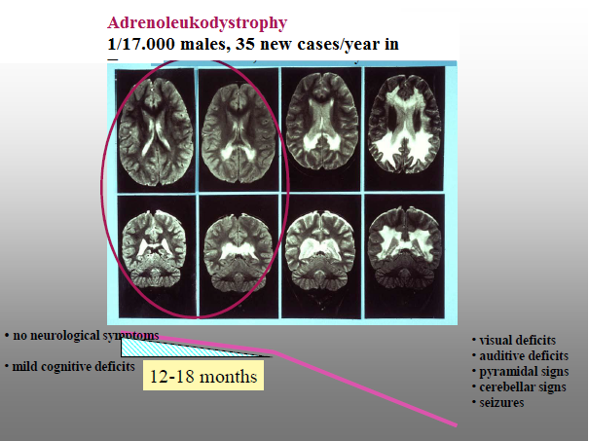
Il faut absolument repérer la maladie dans les premiers stades pour pouvoir la traiter à ces stades.
Pour l’adrénoleucodystrophie la stratégie a été de faire une greffe de cellules souches hématopoïétiques (comme une greffe de moelle mais autologue) : d’injecter le gène manquant dans les cellules du patient puis de faire une autogreffe de ces cellules chez ce patient.
Pour d’autre maladie comme nous le verrons ensuite on a utilisé une stratégie complètement différente qui repose sur l’utilisation d’un vecteur viral (un AAV) dans lequel on a mis le gène manquant de la maladie et est directement injecté dans le parenchyme cérébral.
Dans cette maladie le marqueur qu’on avait c’est l’accumulation d’acides gras à très longue chaine (VLCFA : very long chain fatty acids) dans le sang et les tissus que l’on pouvait doser en spectrométrie de masse et permettait de faire le diagnostique. On posait le diagnostique sans avoir cloné le gène responsable de la maladie, sans savoir à quoi il servait et on s’est dit que c’était dû à une enzyme lysosomale. Et on savait que dans certaines maladies lysosomales, comme la maladie de Gaucher, la greffe de moelle est efficace et permet de stopper l’évolution de la maladie. On a donc voulu essayer la greffe de moelle pour l’adrénoleucodystrophie. Et ça a marché, on a observé chez le patient une régression de sa démyélinisation. La maladie continue d’évoluer puis se stabilise 12 mois après la greffe.
Puis quand on a cloné le gène ALD on s’est rendu compte qu’il ne codait absolument pas pour une enzyme lysosomale, mais pour un transporteur de la famille des transporteurs ABC exprimé dans les péroxyzomes et qui intervient dans le métabolisme de ces acides gras à très longue chaine.
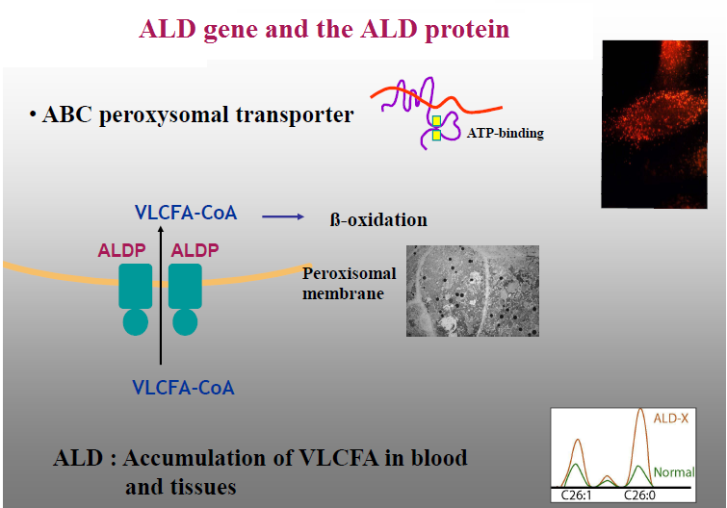
Mais alors pourquoi la greffe de moelle osseuse a-t’ elle été bénéfique pour ce patient ?
C’est parce qu’en dehors des neurones et des astrocytes, il y a ces petites cellules qu’on appelle la microglie qui dérivent des cellules souches hématopoïétiques, et lord de la greffe on apporte ces cellules microgliales normale qui vont corriger le problème. La greffe de cellules hématopoïétiques apporte bien des cellules souches qui se différencient en cellules microgliales. Et même à l’heure actuelle on ne sait toujours pas pourquoi cela fonctionne mais tous ce qu’on sait c’est que ça marche.
C’est pourquoi la médecine éxpérimental est importante (la prof insiste dessus) car connaissant la fonction du gène, personne n’aurait eu l’autorisation de faire cette greffe, car elle implique beaucoup trop de risque (le patient ne présentait aucun symptômes avant cette greffe) et les règles actuelles ne la permettraient pas donc on a était « chanceux » de faire les premières greffes avant que la fonction du gène ne soit connue.
Mais alors pourquoi utiliser la thérapie génique dans cette maladie?
Car la greffe est associée à des complications graves, comme la réaction du greffon contre l’hôte (GVH) qui entraine encore aujourd’hui à peu près 20% de mortalité chez les enfants et entre 30 et 40% chez les adultes.
Alors on s’est dit maintenant qu’on connait le gène responsable de la maladie on va corriger les propres cellules de la moelle osseuse du patient et proposer une autogreffe de ces cellules corrigées. On utilise des cellules souches hématopoïétiques (CD34+) qui contiennent la protéine ALD corrigée.
Pour faire rentrer le gène ALD dans les cellules on utilise des rétrovirus, on fait la construction avec des séquences qui permettent d’encapsider le gène dans une capside virale et on fait produire dans une cellule une capside virale avec une enveloppe par transfection dans une même cellule. Ce qui permet de reconstituer une particule infectieuse mais qui a la particularité de ne plus être capable de reconstituer le virus sauvage et donc de ne pas être dangereuse pour l’organisme. Une fois rentrée dans la cellule elle libère son ADN, cette ADN s’intègre dans les chromosomes et la particule virale est détruite.
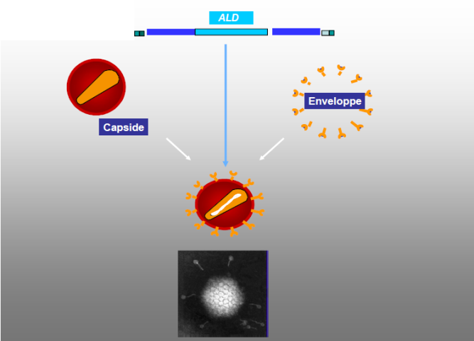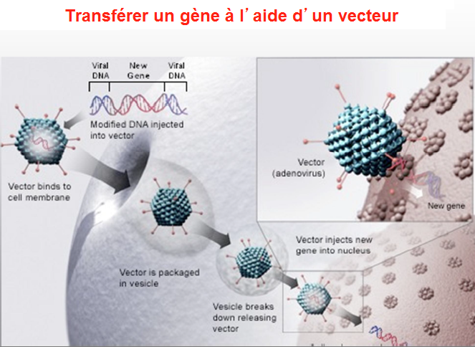

Quel vecteur utiliser ?
On veut corriger des cellules hématopoïétiques qui vont donner la microglie. Ce sont les cellules de la lignée des monocytes macrophages. On veut donc corriger des cellules qui se renouvellent continuellement et le seul vecteur qui soit capable d’intégrer de façon stable le gène dans les cellules souches hématopoïétiques c’est le vecteur HIV.
Avant d’avoir ce vecteur HIV modifié, on travaillait avec des rétrovirus murins classiques qui étaient très peu efficaces. Après 4 ans de préclinique on a eu l’autorisation de commencer les essais cliniques. Le risque de transmettre le virus du SIDA aux enfants traité a rendu l’obtention de cette autorisation difficile. De plus il y a un risque de sécurité virale, la mutagénèse insertionelle (par exemple le risque qu’une insertion dans le génome à côté d’un oncogène puisse activer cette oncogène). Tous ces problèmes ont engendrés des années de discussion avec les agences règlementaires avant d’avoir l’autorisation de l’AFSSAPS et de commencer à traiter les patients. On a donc fait des essais de phase I/II (tolérance et efficacité).
On a pris les cellules des patients, on les a corrigées ex vivo, puis on a fait des tests sécuritaires et quand tous les tests sécuritaires sont revenus négatifs, on a réinjecter les cellules aux patients et on a fait un conditionnement de la moelle (on a détruit la moelle des enfants pour faire de la place pour que la reconstitution puisse se faire à partir des cellules corrigées).
Pour vérifier la sureté de ces essais on vérifie le nombre de copies de vecteurs intégrés dans les cellules ainsi que les sites d’intégration (qui sont exactement les même que pour le HIV).
Ensuite on regarde l’expression dans le sang périphérique des cellules corrigées (des leucocytes exprimant le gène ALD). Et cette expression et autour de 10% de cellules corrigées, et c’est une expression stable dans le temps ce qui veut dire que l’on a bien corrigé des cellules souches car la correction perdure.
On s’intéresse ensuite au bénéfice thérapeutique :
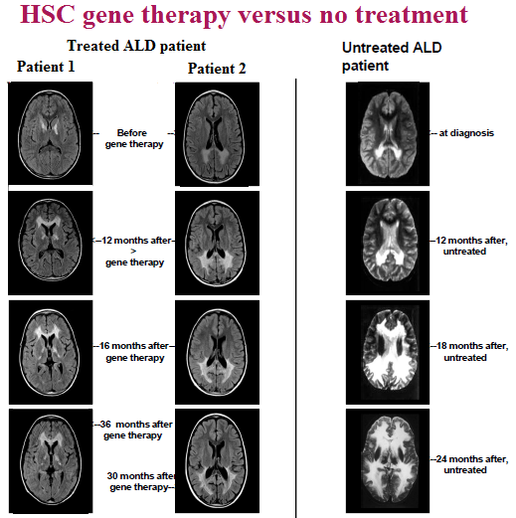

On peut voir sur cette série d’IRM l’évolution de la maladie chez deux patients traités et chez un patient non traité. On peut voire chez les patients traités qu’au début la maladie continue de s’aggraver malgré la thérapie et qu’ensuite on a une stabilisation de la maladie à partir de 12 mois après la thérapie. Il y a bien un bénéfice thérapeutique.
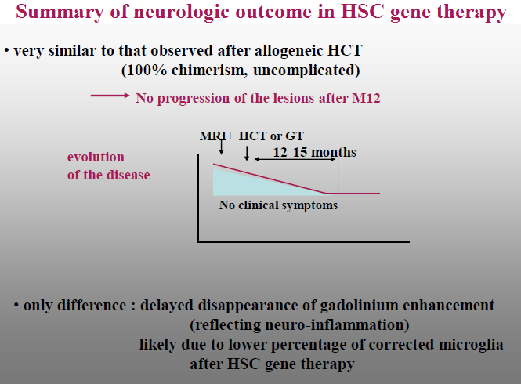
En résumé on a des résultats qui sont tout à fait analogues à ceux qu’on a avec une greffe de donneur sans les complications d’une greffe de donneur (la réaction du greffon contre l’hôte).
C’est la première fois qu’on a utilisé un vecteur HIV, pour corriger les cellules souches hématopoïétiques, depuis d’autres essais on était réalisés avec ce vecteur, on n’a pas vue jusqu’à aujourd’hui de risque de génotoxicité avec ce vecteur HIV.

- Leucodystrophie métachromatique (MLD)

Un autre exemple de stratégie thérapeutique complètement différent du précédent concerne les leucodystrophies métachromatiques. La leucodystrophie métachromatique est une maladie lysosomale dû au déficit d’une enzyme qu’on appelle l’arylsulfatase A qui entraine une accumulation de sulfatides. L’intérêt des maladies lysosomales en termes de stratégie thérapeutique c’est que les protéines lysosomales peuvent être sécrétées hors des cellules et recaptées par des cellules du voisinage. Donc si on apporte une cellule qui produit la protéine cette cellule va pouvoir diffuser l’effet positif qui sera recapté par la suite.
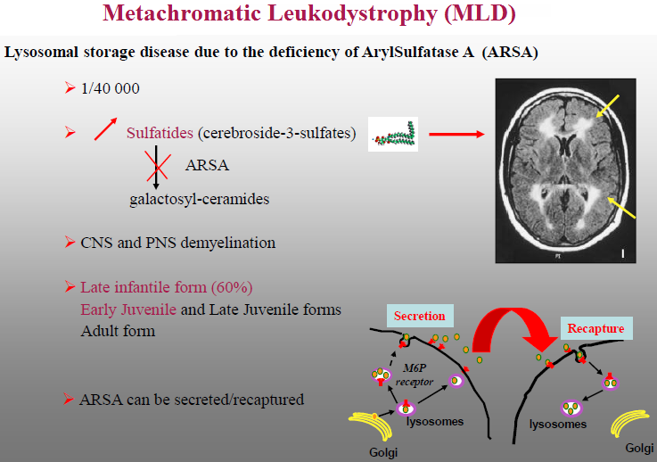
On ne propose pas de greffe de moelle dans ce cas-là car la greffe de moelle n’est pas efficace dans cette maladie. C’est une maladie qui progresse très rapidement ce qui rend la greffe inefficace. On a donc préféré utiliser un vecteur AAV injecté directement dans le cerveau pour l’inonder avec la protéine thérapeutique.
Ici pour la preuve de concept il fallait qu’on utilise un modèle animal, la souris, pour montrer qu’en apportant un peu du gène thérapeutique avec des vecteurs AAV on allait corriger ce modèle de souris.
Les essais on montrés qu’après injection du vecteur AAV portant le gène thérapeutique chez une souris n’exprimant pas la protéine, on a une correction de l’ensemble du cerveau. Donc la preuve de concept est faite. Le problème est le passage de la souris à l’enfant humain. Il faut alors passer par un gros animal pour faire la preuve de concept de tolérance et d’efficacité. On a donc pris le singe (le Macacus fascicularis) qui a un cerveau d’une taille proche de celui d’un enfant pour faire cette démonstration de tolérance et de diffusion dans ce cerveau. Après injection on voit qu’on a une diffusion très importante de la protéine thérapeutique (50% d’efficacité). Et parallèlement à cette démonstration on a fait la mise au point du protocole chirurgical montrant qu’on allait pouvoir faire les injections avec six seringues dans le cerveau.
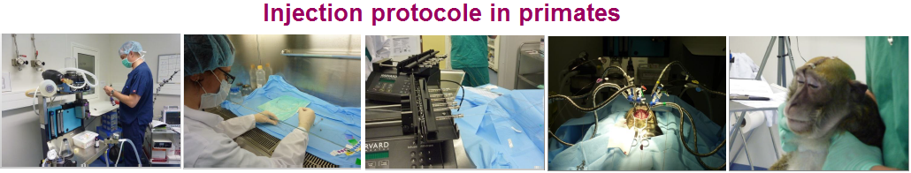
On a par la suite trouvé de nouveaux sérotypes d’AAV plus efficaces et on a atteint 100% d’efficacité. C’est avec ce sérotype d’AAV que l’on a fait la demande d’essais thérapeutique et on vient d’avoir l’autorisation pour commencer à traiter les patients avec le même protocole employé chez le singe.
L’intérêt de ces maladies génétiques pour développer des stratégies thérapeutiques innovantes c’est que pour ces maladies orphelines l’obtention de l’autorisation pour les essais thérapeutiques est moins difficile à obtenir que pour d’autres pathologies et il s’agit souvent de maladies très sévères pour lesquelles il n’y a aucun traitement. Il est relativement abordable de proposer aux agences réglementaires des essais thérapeutiques en pesant le bénéfice risque car si l’on compare le risque dû au traitement avec le risque de la maladie, On se rend compte que le risque dû au traitement vaut la peine d’être couru. Le financement et lui aussi plus facile à avoir (grâce aux fondations, association etc…).
Après avoir fait tous ca on s’est demandé pourquoi n’utiliserait-on pas les mêmes outils thérapeutiques en nous intéressant à d’autres maladies comme la maladie d’Alzheimer.

III. La maladie d’Alzheimer (AD)

Pour la maladie d’Alzheimer, il ne s’agit plus de corriger un gène déficient (comme dans les maladies monogéniques), mais il s’agit de se dire qu’on s’adresse à une maladie extrêmement polymorphique (95% non génétique, 5% génétique).
Il faut donc chercher une cible pertinente pour la proposer comme cible thérapeutique. Dans cette maladie on a une surcharge amyloïde (ce sont des peptides Aß qui proviennent du métabolisme de la protéine APP et qui forment des plaques amyloïdes extracellulaires). L’autre lésion est l’accumulation de la protéine tau hyperphosphorylé dans les neurones qui se dégradent et meurent.
On sait que dans les formes génétiques de la maladie d’Alzheimer (5%) ce sont des gènes impliqués dans le métabolisme de la protéine APP qui sont responsables de cette surcharge amyloïde. On s’est donc intéressé à tous ce qui pouvait modifier le métabolisme de la protéine APP.
Ce qu’on sait depuis plusieurs années c’est que plus on a de cholestérol dans le cerveau plus on a de risque d’avoir des plaques amyloïdes. Le cholestérol dans le cerveau est très particulier car il est isolé par la barrière hémato-encéphalique. Le cholestérol du cerveau est uniquement produit in situ dans le cerveau et quand il est en excès il ne peut pas passer directement à l’extérieur pour être métabolisé, il est retenu dans le cerveau. Donc on s’est dit que si on veut diminuer le cholestérol dans le cerveau il faut agir localement. On peut diminuer ce cholestérol en activant son métabolisme pour obtenir un produit qui lui est capable de migrer à travers la barrière hémato-encéphalique : le 24-hydroxycholesterol. Il y a une enzyme dans le cerveau qui est produite par les neurones qui s’appelle CYP46A1 et qui est la Cholesterol-24-hydroxylase qui transforme tout le cholestérol en excès en 24-hydroxycholesterol qui peut quitter le cerveau.

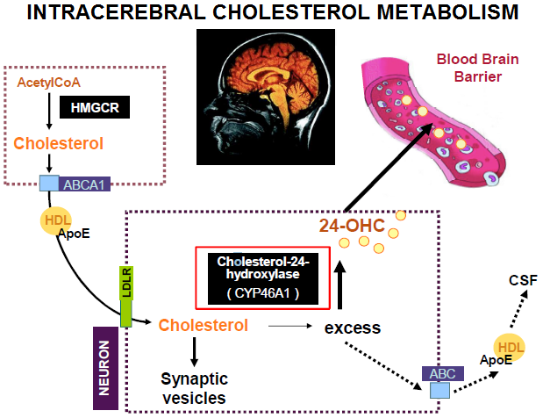

Alors on s’est demander si en surexprimant cette enzyme cela diminuerait les plaques amyloïdes et la maladie d’Alzheimer. Et pour faire cela on a à nouveau utilisé un modèle de souris. On a encore utilisé un vecteur AAV qui contient cette enzyme Cholesterol-24-hydroxylase qu’on a injecté dans des régions précocement atteintes du cerveau des souris pour regarder si en faisant ça on allait pas par chance modifier la pathologie amyloïde et la maladie d’Alzheimer chez ces souris. Et c’est ce qui s’est passé.
Les deux régions précocement atteintes sont l’hippocampe et le cortex. En y injectant le vecteur on augmente bien la production du 24-hydroxycholesterol. Le vecteur est donc efficace. Et quand on dissèque l’hippocampe de ces souris on voit qu’on diminue de façon très importante la production des peptides amylases qui forment les plaques amyloïdes. Et on diminue aussi les oligomères qui sont réputés pour être des formes particulièrement toxiques des peptides Aß qui sont responsables de la maladie d’Alzheimer. Donc en diminuant le cholestérol localement dans le cerveau on a bien diminué la production des peptides amyloïdes.
Ici on a montré qu’on pouvait prévenir l’apparition des plaques amyloïdes, mais somme nous capable de diminuer les plaques déjà formées ?
On a pris des souris chez lesquelles on retrouvait déjà des plaques et on a montré que non seulement on prévenait l’apparition des plaques mais aussi que l’on diminuait les plaques déjà formées. On a donc un effet préventif et curatif.
Ces souris ont un déficit de mémoire que l’on peut tester notamment avec le test de la piscine de Morris qui consiste à mettre une plateforme cachée dans une piscine et la souris doit retrouver la plateforme cachée. Donc on lui apprend et elle doit par la suite être capable de la retrouver elle-même. Quand la souris est atteinte elle n’est plus capable de la retrouver et ce que l’on montre c’est que les souris traitées on des performances nettement meilleur que les non traitées. On a donc montré qu’effectivement dans ce modèle de souris Alzheimer qui a une surcharge amyloïde on diminue considérablement la pathologie, donc CYP46A1 est une bonne cible potentiel pour la maladie d’Alzheimer.
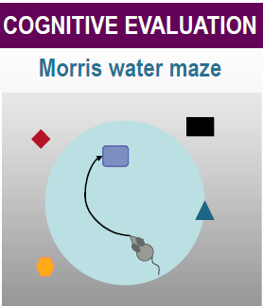

En partant de là on peut faire deux choses : on peut améliorer notre preuve de concept et réfléchir aux patients qu’on voudrait traiter. Pour améliorer notre preuve de concept il faut prouver que ce n’est pas toxique. On le fait en montrant que la surexpression de cet enzyme ne perturbe pas le métabolisme global du cholestérol dans le cerveau. Il faut aussi prendre en considération l’accumulation de la protéine tau hyperphosphorylée. On a donc pris une souris tau qu’on a traité. On a montré chez cette souris que quand on fait la même chose que précédemment on améliore considérablement son comportement (testé avec le test piscine de Morris). On a alors voulu caractériser la phosphorylation de tau et montrer comment on a bien diminué cette phosphorylation. Et quand on a fait ça on a montré qu’on ne changeait absolument pas la phosphorylation de tau.
C’est là que les choses se compliquent car on a à la fois un effet positif chez les souris mais à la fois il faut aller plus loin pour montrer quel est le lien entre cette hyperphosphorylation de tau et l’effet positif que l’on a. Et ça c’est ce qu’on est en train de faire actuellement. Pour faire ça on fait des analyses en microarray des souris tau versus des souris contrôles pour voir ce qui diffère, quels sont les gènes qui sont exprimés de façon différentielle entre les deux et puis des souris tau non traitées malades versus des souris tau traitées pour voir ce qu’on corrige. Et puis on a fait aussi d’autres tests pour conforter cette amélioration du phénotype des souris.
Il faut donc montrer qu’on n’est pas toxique, montrer qu’on a un effet sur la maladie d’Alzheimer, mais il faut aussi créer un modèle de gros animal : on est en train de créer un modèle de singe Alzheimer.

Conclusion :
Voilà les différentes stratégies pour pouvoir à la fois faire la preuve de concept et ensuite élaborer des essais thérapeutiques. Mais ces essais doivent être réalisés en se posant les bonnes questions en termes de bénéfice risque, savoir quel patient il serait éthique de traiter etc…
Ces stratégies sont en constante évolution.

